Lehrziele:
- Verschachtelte If - Anweisung

Aufgabenstellung
Implementiere folgendes kleine Spiel: Der Spieler wählt sich eine der unten angegebenen Rollen aus und der Computer stellt geschickte Fragen, so dass er herausfindet, in wessen Haut der Spieler geschlüpft ist.
In der folgenden Tabelle findest du die verschiedenen Rollen zusammen mit den Eigenschaften, nach denen der Computer den Spieler fragt:
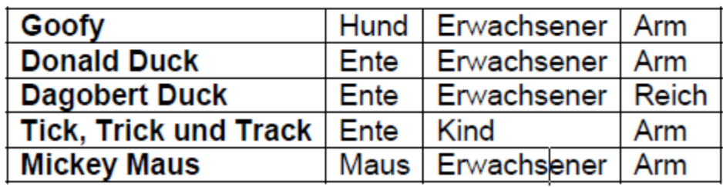
Ein Beispiel könnte wie folgt aussehen:
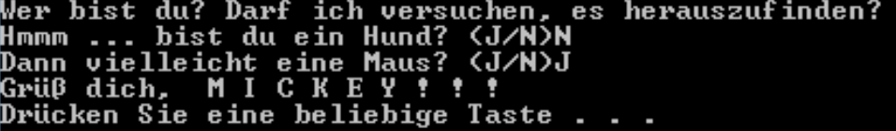

Zusatzaufgaben

